巳  东南南  阴火  初夏  暗藏丙戊庚  金之长生 | 午  正南  阳火  盛夏  暗藏丁己 | 未  西南南  阴土  仲夏  暗藏己丁乙 | 申  西南西  阳金  初秋  暗藏庚壬戊  水之长生（有一说此处也是是土的长生）
辰  东南东  阳土  仲春  暗藏戊乙癸 | 地支三会 （季节相同为会）  寅卯辰三会东方木, 巳午未三会南方火,  申酉戌三会西方金, 亥子丑三会北方水.  地支三合 （正三角的三个点）  申子辰合化水, 亥卯未合化木,  寅午戌合化火, 巳酉丑合化金.  地支六合 （左右逢缘为合）  子丑合土, 午未合土, 寅亥合木,  卯戌合火, 辰酉合金, 巳申合水.  地支暗合  寅丑暗合，申卯暗合，亥午暗合  地支相冲 (地支格六，正对为冲)  子午相冲, 丑未相冲, 寅申相冲,  卯酉相冲, 辰戌相冲, 巳亥相冲.  地支相刑  寅刑巳, 巳刑申, 申刑寅, 为无恩之刑.  未刑丑, 丑刑戌, 戌刑未, 为恃势之刑.  子刑卯. 卯刑子, 为无礼之刑.  辰、酉、午、亥 为自刑之刑  地支相害 （上下监督为害）又叫穿  子未相害, 丑午相害, 寅巳相害,  卯辰相害, 申亥相害, 酉戌相害. |  | 酉  正西  阴金  中秋  暗藏辛
卯  正东  阴木  正春  暗藏乙 |  |  | 戌  西北西  阳土  仲秋  暗藏戊辛丁
寅  东北东  阳木  初春  暗藏甲丙戊  火土长生 | 丑  东北北  阴土  仲冬  暗藏己癸辛 | 子  正北  阳水  深冬  暗藏癸 | 亥  西北北  阳水  初冬  暗藏甲壬  木之长生
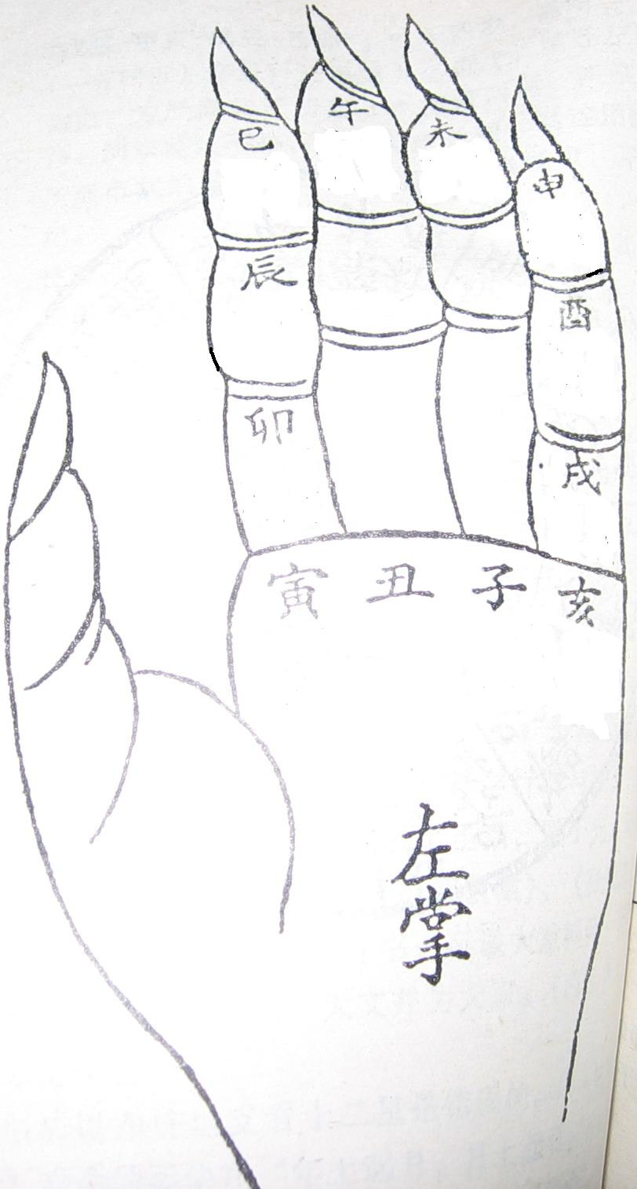12宫掌诀图
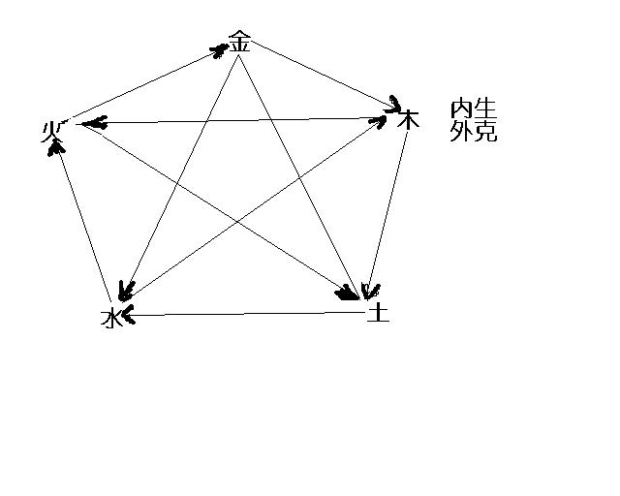
五行生克图
地支暗藏歌诀：
子藏癸水在其中, 丑中癸辛己土同. 寅藏甲木和丙戊, 卯中乙木独相逢.
辰藏乙木兼戊癸, 巳中庚金有丙戊. 午藏丁火并己土, 未中乙木加己丁.
申藏戊土庚行壬, 酉中辛金独丰隆. 戌藏辛金及丁戊, 亥中壬水甲木存.
四时歌诀：
春木夏火逢时旺 金秋冬水一般同 （土在四仲不需问）
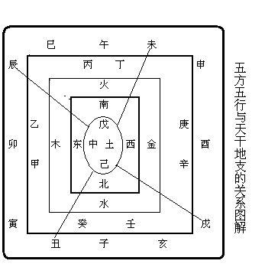
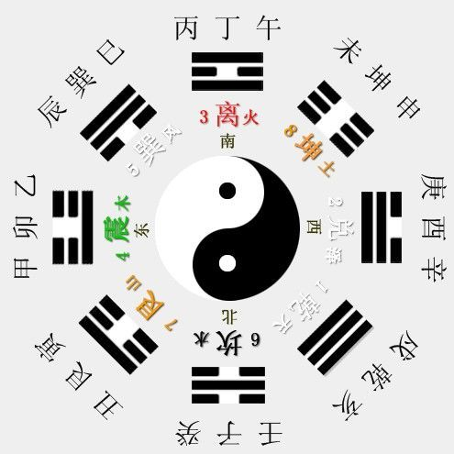

天干五合
一、何谓五合:
五合是专指天干而言的，地支为六合。
命局中干支五行力量的对比与变化，会充分表现在天干的五行上，因此天干五合情况的出现，也会进一步影响或改变命局中的五行力量强弱关系。
所谓合局，意味着干支某种五行力量的集结，合局有两种情况：
1、一种是合而能化；
2、一种是合而不化，也就是说只有相合的现象，没有相合的结果。
天干五合有哪些呢？包括甲已相合为土，乙庚相合为金，丙辛相合为水，丁壬相合为木，戊癸相合为火。
正常情况下，此五合一般相合为天干的某一种五行，如甲木与已土相合，如能合化一般的是合化为已土的五行；
相合的天干在五行上属于相克关系，由于天干只有10位，相合者为每隔五位跳一步，在五行上形成相克的关系，如甲已合，甲木克制已土，乙庚合，庚金克制乙木，其他类推.....
相合者的五行在阴阳上刚好相反，如甲木属阳，已土属阴，乙木属阴，庚金属阳。
那么有人会问:既然庚金克制乙木，那么为什么乙庚又会是相合的呢?
这个问题比较有意思，我们打个比方:因为天干甲庚相冲，庚金冲克甲木，甲木为了缓和与庚金的冲克关系，于是甲木就把他的妹妹乙木(阴)嫁给庚金(阳)为妻，因而乙庚合金便顺理成章合化成功，所以只有阴阳相反的两个天干才能论及相合。
二、五合的实质:
1、五合的实质，是指当合局出现时，其中一种五行被改变，如甲已相合为土，便是甲木的五行向土的五行转化，从而使某一种五行力量集结而力量增强。
2、五合的表现形式有两种:
A、原命局天干上有相合的天干五行出现；
B、命局天干上所透之干与大岁或流年上的天干相合。
3、合化成功与否，并不是每种合局都能合化成功，有的可以合化成功，有的则无法合化成功，五合只要相合，即可以合去原五行，谓之合去，谓之合化成功。天干五合对于改变命局五行力量的分布状态，具有重要的份量。
三、天干五合的规律:
1、如果命局中所合的某一种五行力量强大时，则合局能够合化成功，如甲已相合，如果命局中已土的力量强旺则天干甲已相合成功， 至于如何判断某一种五行力量强弱的方法，绝对不能以五行个数来看，我站撰写的其他文章中有详细讲解。
2、对于甲已相合，如果甲木力量强旺，则合而不为，其实质是甲木克合已土，已土力量减弱。
3、关于妒合争合的问题，也就是指出现多重合局的情况。如天干上有两庚金合一位乙木，便为争合；天干上有两乙木合一位庚金，此为妒合。一般而言，争合能够合化成功；妒合则只有相合之像，但最终不能合化成功。
4、看合化的条件，对于两合者，一定须某一种五行力量旺，才能合化成功，如甲已相合需木旺，乙庚相合需金旺，丙辛相合需水旺，丁壬相合需木旺，戊癸相合需火旺。
5、被克制不能论合化。如对于丙辛相合，如果天干上透出戊已土，命局中土的力量强旺，旺土克制水的五行，所以天干丙辛合水而不能合化成功。
6、隔位不论合化，如天干两相合者，在空间分布上位置较远，也难合化成功，这是因为相合的两天干位置分布较远，因而力量分散，合力也较小。
7、有根系不能论合化，如天干乙庚相合，如果乙木在地支有强根，这时的乙庚相合也不能合化成功。
8、不得月令者也不能合化成功，例如丁壬合木，必是寅月，卯月等木旺之时方可合化成功；如是亥、未月等月，丁壬也基本上能合化成功；但是如果月令为申、酉等秋天之时，丁壬合木是根本无法合化成功的。

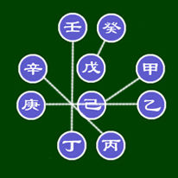

冲合刑害
1、十干化合
甲己合化土、乙庚合化金、丙辛合化水、丁壬合化木、戊癸合化火。
八字天干中有甲字和己字，则甲己相合，加强了土的力量。若甲和己相邻，则相合之力较大，若甲和己中间隔了一二位天干，则甲己相合之力较小。不管合力大小，生于何月，甲仍是甲，己仍是己，并不是说甲不存在了，甲也并没有发生化学反应而变成了土，这一点千万注意，是本讲义与他书的不同之处。其余天干相合类推。
2、天干相冲
甲庚相冲、乙辛相冲、壬丙相冲、癸丁相冲。戊己土居中央，故无冲。
甲属阳木，为东方，庚属阳金，为西方，阳与阳同类相斥，金与木相克，而且二者方位相反，故曰相冲。其余之干相冲类推。
八字天干中有甲字和庚字，则甲庚相冲。不过八字论命中多讲庚甲相克，少于论冲。其余类推。
3、天干相克
甲乙克戊己、戊己克壬癸、壬癸克丙丁、丙丁克庚辛、庚辛克甲乙。
4、地支三合
寅午戌合成火局、申子辰合成水局、亥卯未合成木局，巳酉丑合成金局。
八字中有寅午戌三字，则合成火局，并加强了八字中火的力量，生于夏天或寅戌月则火力更大。
八字中有申子辰三字，则合成水局，并加强了八字中水的力量。生于冬天或申辰月则水力更大。
八字中有亥卯未三字，则合成木局，并加强了八字中木的力量。生于春天或亥未月则木力更大。
八字中有巳酉丑三字，则合成金局，并加强了八字中金的力量。生于秋天或巳丑月则金力更大。
三合即是长生、帝旺、墓库之合。如寅午戌合火局，寅为火之长生，午为火之帝旺，戌为火之墓库。如果出现了申、子、辰三字中的一字，则寅、午、戌中的一字必然受冲，这时要注意，寅午戌仍然在合火局，因为受冲，自然有损火力，但三合之力仍存在，相冲之力也存在，不可认为因冲而解了合，或因合而解了冲。
八字有两个而大运或流年凑齐另外一个，也会相合；或八字有一个而大运有另外一个，流年有另外一个，不管何种情况，只要凑齐了三个字，也会相合。
《滴天髓》：“方是方兮局是局，方要得方莫混局，局混方兮有纯疵，行运喜南还喜北，成方干透一元神，左边右边空碌碌，成局干透一官星，生地库地皆非福。”寅卯辰东方木，亥卯未合木局，寅卯辰之力大于亥卯未。其余方与局同此。
5、地支六合
子丑合土、寅亥合木、卯戌合火、辰酉合金、巳申合水，午未合土，午为阳，未为阴。
八字中有子字或丑字，则子丑相合，并加强了土的力量。若子与丑相邻，则合力较大，子与丑中间有一二地支隔开，则合力较微，但若有午来冲子，或未来冲丑，当以又合又冲论，不可认为因合而解了冲，或因冲而解了合。若八字中有一亥字，则作亥子丑会北方水局论，而不去论子丑合土。子与丑合，不管相邻或是相隔，子仍然是子，丑仍然是丑，不能因为子丑合，子就不存在了，子水就发生化学反应而变成土了。其余地支之相合类推。 6、地支六冲
子午相冲、丑未相冲、寅申相冲、卯酉相冲、辰戌相冲、巳亥相冲。
八字中有子、午二字，则子、午相冲。八字中的丑、未二字，则丑、未相冲。八字中的寅、申二字，则寅、申相冲。八字中有卯、酉二字，则卯、酉相冲，八字中有辰、戌二字，则辰、戌相冲，八字中的巳、亥二字，则巳、亥相冲。
子属下正北，午属正南，子属水，午属火，方位相对，性质相反。八字中有子字和午字，则子与午就会产生互相排斥的作用而争战扭打起来，其结果是两败俱伤，各自损失大部份的精力。若子字和午字相邻，则冲力较大，若中间隔了一二个地支，则冲力减少，但冲力仍有。若子字有丑字相合，或午字有未字相合，则以又合又冲论，不能认为合可以解冲，或冲可以解合，这点宜注意。至于辰戌丑未之冲，方位相对，性质相类，虽然相冲，并不战克。
八字中有子字，而大运或流年走午字，则子、午也会相冲。其余地支之相冲类推。
7、地支三刑
寅刑巳，巳刑申，申刑寅。
八字中有寅、巳二字，或巳、申二字，或申、寅二字，或寅、巳、申三字全有，则属相刑。
八字中有寅、巳、申三字中的一个或二个，大运或流年地支碰上了另外一个或二个，亦属相刑。
或八字中有寅、巳、申三字中的一个，大运碰上其中另外一个，这步大运所辖的流年地支遇另外一个，亦属相刑。如八字中有一个寅字，大运走申时，流年在巳年，就属相刑。
丑刑戌，戌刑未，未刑丑。
八字中有丑、戌二字，或戌、未二字，或未、丑二字，或丑、戌、未三字全有，则属相刑。
八字中有丑、戌、未三字中的一个或二个，大运或流年地支碰上了另外一个或二个，亦属相刑。
或八字中有丑、戌、未三字中的一个，大运碰上其中另外一个，这步大运所辖的流年地支遇另外一个，亦属相刑。如八字中有一个丑字，大运走戌时，流年在未年，就属相刑。
子刑卯，卯刑子。
八字中有子、卯二字，则属相刑。
八字中有子字（或卯字），大运或流年走卯字（或子字），亦属相刑。
辰午酉亥自相刑。
八字中有两个辰或更多的辰，有两个午或更多的午，有两个酉或更多的酉，有两个亥或更多的亥，则辰辰相刑，午午相刑，酉酉相刑，亥亥相刑，均属自刑。
或八字中有辰，而大运或流年又遇辰，亦属相刑。其余午、酉、亥之刑类推。
8、地支六害
子未相害、丑午相害、寅巳相害、卯辰相害、申亥相害、酉戌相害。共六种相害，称“六害”，相害又叫相穿。
八字中有子字和未字，则子未相害。若子字和未字相邻，则害之力较大，若子字与未字相隔，则害之力较轻。或八字中有子字，而大运或流年走未字，则子未亦相害。其余类推。
9、地支相破
子破酉、酉破子；丑破辰、辰破丑；寅破亥、亥破寅；卯破午、午破卯；巳破申、申破巳；未破戌、戌破未。
八字中有子字，又有酉字，则子破酉、酉破子，若子字和酉字相邻，则破力较大，若子字和酉字相隔，则破力较小。其余地支之破类推。
地支、三合、三會、六合、六害、三刑各代表的意義
2009-03-07 14:29
以下用圖型來解釋十二地支的刑、 沖、 會、 合、 害
地支之刑、沖、會、合、害
【地支三合】： | 半合是指三合中任二個地支出現。
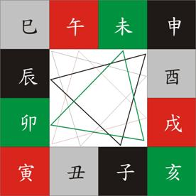
※申子辰合水局： | 生在申，旺在子，庫在辰。
 | 多元化智慧，變化大，冷眼旁觀，臨時改變，冷漠自私。
※巳酉丑合金局： | 生在巳，旺在酉，庫在丑。
 | 指揮性佳，講義氣，外表威嚴較酷，有血光，肅殺之氣，講話會修飾。
※寅午戌合火局： | 生在寅，旺在午，庫在戌。
 | 熱情，前熱後冷，行動派，急性子。
※亥卯未合木局： | 生在亥，旺在卯，庫在未。
 | 幻想，不切實際，心地軟，計畫一堆，大部分無法實現。

【地支三會】： | 三會的力量大於一切，例：日干屬木，地支有寅卯辰，或只有其中二個 + 流年來組合而成三會。寅卯辰三會東方木，對身弱者有利，對身強者不利。會特別有事情。
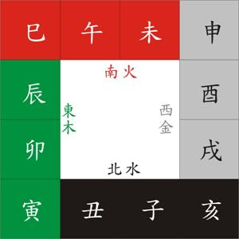
※寅卯辰三會東方木。
※巳午未三會南方火。
※申酉戌三會西方金。
※亥子丑三會北方水。
【地支六衝】： | 撞擊力，播種，很會做事，有執行力，有衝勁。衝動，意見不合，反目。走運逢衝則發，不走運逢衝則墬。太歲流年衝向命盤較嚴重，命盤衝向流年太歲則較輕。根忌衝，逢衝小心「財」。
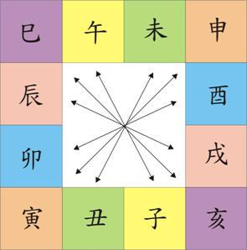
※子午衝： | 水火不容，情緒不穩定，脾氣不好，個性極端。人緣很好，異性緣佳。較有發瘋機率，腦神經衰弱的現象。子午的人通常都很漂亮。
※丑未衝： | 愛追根究底，打破砂鍋問到底，主觀意識強烈。易賠錢，財庫衝開，開銷大。愛問，鑽牛角尖。較會跟鄰居吵架，女命易流產。
※寅申衝： | 忙碌，閒不住，勞碌命。開車很快，較會走大馬路。有車關，易生車禍。六親較無緣，一輩子靠自己。（同傷官見官，一生大起大落）
※卯酉衝： | 做事俐落，很敏銳，有第六感，眼睛銳利，人緣好，異性緣佳，心性不定（桃花衝），陰易近身。
※辰戌衝： | 辰與戌屬現金，庫衝庫，撞到事業宮的話，投資會失敗。不服輸，自圓其說，自找台階。喜做老大，脾氣不好，理由多，會將錯就錯，歸錯於別人，做事野心大，開銷大。須注意婚姻問題。
※巳亥衝： | 辯才無礙，口才佳，很會辯，愛聊天，常常禍從口出。追根究底，較會鑽小巷，有車關。

【地支六合】： | 有計劃能力，合得來，會有收成，守成，同心協力，好溝通。
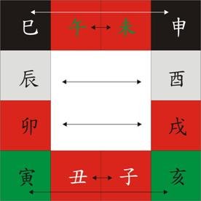
※子丑合火
※寅亥合木
※卯戌合火
※辰酉合金
※巳申合水
※午未合火
【地支六害】： | 分離（指人的生離死別），變卦，聚少離多，同床異夢，要收成時，會收不到。
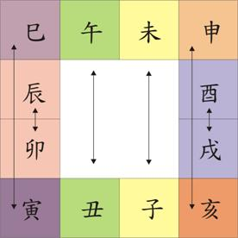
※子未害： | 個性極端，容易犯小人，易換工作。貌合神離，無話可說，會要求對方。（最嚴重的害，又稱天地害，南北害）
※丑午害： | 耐性差，容易生氣，貌合神離。
※寅巳害： | 是非多，無恩情（人情），易犯小人，冷眼旁觀的態度，屬驛馬害，辯才無礙。如果離婚，也可能同住一屋簷下。
※申亥害： | 是非多，無恩情，易犯小人。（比喻相見不如懷念，相見就吵，不見又懷念）屬驛馬害。
※卯辰害： | 本身要注意，易遭周邊親人相害，殺傷力很大，好朋友扯後腿，兄弟無緣，手足無助，要他好，反而害他，愈親近的人，反駁力越大。
※酉戌害： | 與卯辰害相似，容易被近親戲弄。（雞犬不寧，哭笑不得，離婚率高）

【地支之刑】： | 精神方面的壓力與挫折。
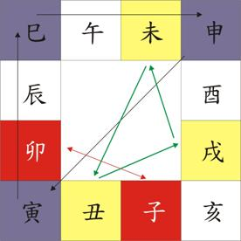
※無禮之刑： | 子刑卯，卯刑子
 | 沒氣質，眼光高，講話沒禮貌，說話不客氣，不隨便與人交談，自視清高，看到不喜歡的人，他就不會去理會對方，脾氣不好，沒禮貌。刑中最凶兆，不孝不悌，相妒不睦，剋損六親，婦人有此刑，翁姑不合，且易損孕。
※恃勢之刑： | 寅刑巳，巳刑申，申刑寅
做到累死，別人也不會感激你，替別人打江山。做憨工，沒有恩惠。你有十分力，勸你留三分可收尾。你會嫌人，別人也會嫌你。做事可以做的成功，但只要有一小點做不好，就會被修理。性情冷酷薄義，易遭陷害及惡事發生，女子有此刑，易損孕。
例：寅刑巳，巳做到流汗，被寅嫌到流口水，寅不懂得感恩。看寅、巳各在何處，各代表「誰」，即可推論出誰會對誰不知感恩。
※無恩之刑： | 丑刑戌，戌刑未，未刑丑
太過有自信，過於猛進，易遭挫折，無惻隱之心。剛毅且易罹災。婦人有此刑，易孤獨。
例：丑刑戌，丑對戌太有信心，自認戌可幫己一切搞定，但往往事與願違。
※自刑之刑： | 心裡的鬱悶，不知道要向誰說，找不到對象說，有話不想跟別人說，有話說不出口，在心裡一點一點的累積。（尤其是亥月生者）明知不可為而為之，常拿石頭砸自己的腳，會想不開，內心鬱悶不知找誰訴說，自卑。「亥」若在月令更嚴重，酉，午較亥來得輕微，辰的自刑最輕微。

辰刑辰： | 固執，有原則，不喜歡別人左右他，喜歡獨立，作老大，懷才不遇，做事有頭無尾。鬱卒型。
午刑午： | 好勝心強，不喜歡別人用話刺激他。個性極端，沒耐性，健忘。屬「馬」者，喜歡別人拍他馬屁，所以要說好聽的話，要好好溝通。
酉刑酉： | 講義氣，較雞婆，遇到懶散的人或不講義氣（不講理）的人，他會生氣，所以乾脆不說。太過熱情，變成憂鬱。
亥刑亥： | 聰明，智慧，明理。有事不說，鬱卒型。易有自殺傾向。

